CURRICULUM VITAE

GYVENIMO APRAŠYMAS

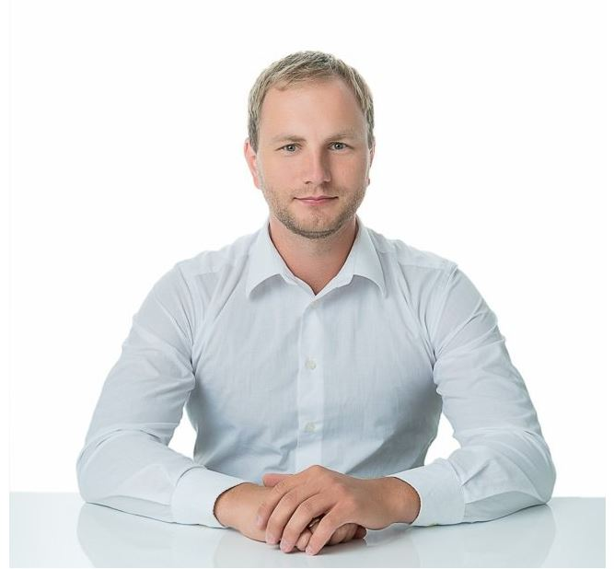

VARDAS, PAVARDĖ Andžej Černevič

KONTAKTAI +37067310342; andzej.cernevic@gmail.com

GIMIMO DATA 1987 05 03

IŠSILAVINIMAS
1993 m. – 2005 m. Šalčininkų J. Sniadeckio gimnazija

2005 m. – 2009 m. VPU fizikos fakultetas, mechanikos bakalauro laipsnis ir mokytojo kvalifikacija.
2006 m. – 2007 m. CISCO akademija, CCNA

2009 m. MRU, teises ir valdymo magistro laipsnio studijos, nebaigtos

2018 m. 5mėn. – 12mėn. Baltijos technologiju institutas, Java programuotojas, 6 mėn formali mokymosi programa

DARBO PATIRTIS
2005 m. picų kepėjas, UAB “Pizza Jazz”

2006 m. – 2007 m. vadybininkas, UAB “BMS megapolis”
Darbo pobūdis: kompiuterių pardavimas, darbas su lizingo bendrovėmis.

2007 m. – 2017 m. sistemų administratorius, VĮ „Infostruktūra“
Darbo pobūdis: Service desk, VPN tinklų kūrimas bei administravimas, SVDPT tinklo diegimas. Juniper, Vigor, Ubiquiti, Fortigate, Cisco įrangos programavimas bei administravimas. Gedimų šalinimas, naujų klientų pajungimas.

Nuo 2017 m. tinklų administratorius, Šalčininkų r. savivaldybės viešoji biblioteka
Darbo pobūdis: Kompiuterių priežiūra bei remontas, LAN administravimas, nutolusių filialų administravimas,
Libis sistemos administravimas, active directory administravimas, kompiuterinės įrangos pirkimas.

KITI DUOMENYS HTML;
CSS: Flexbox, Grid, Animacija, Sass, Bootstrap;
JS: Vanilla, Jquery;
Wordpress: pagrindai;
Java: JavaSE, JavaEE: Jsp, Servlets, Hibernate,Jdbc, Jpa.
Mysql;
Php;
Git;

KALBOS lietuvių k. – gimtoji

anglų k. – B1
lenkų k. – C1
rusų k. – C1

ASMENYNĖS SAVYBĖS

Kūrybiškumas, geri analitiniai sugebėjimai, gebėjimas nustatyti prioritetus, gebėjimas planuoti, organizuoti, pašalinti problemas. Visada sau keliu aukščiausius tikslus.

